3차원 상호작용 프로그램 만들기

팀: 2반 2017182025 윤인기, 3반 2019184018 양재성

**프로젝트 소개**

스팀 게임 Viridi 모작

(Viridi 게임 주소 : <https://store.steampowered.com/app/375950/Viridi/)>

목표

Viridi의 기본 기능을 구현

- 화분에 식물을 심고 물을 주는 기능

- 물을 먹은 식물이 성장하는 기능

점수 획득 수단등을 추가하여 게임 플레이의 목적을 추가

- 게임 플레이에 점수를 얻을 수단 추가

- 점수를 표시하여 플레이에 기록함모델 저장을 위한 Model 구조체를 베이스로 하고 게임 플레이 요소를 위한 변수를 추가로 저장하는 Plant 구조체가 있다. 화분 오브젝트는 Model 구조체를 그대로 사용한다.

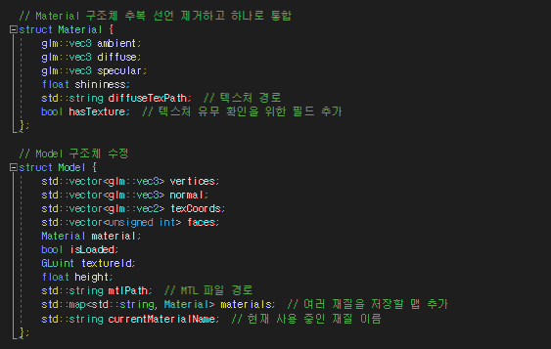

(Model 구조체)

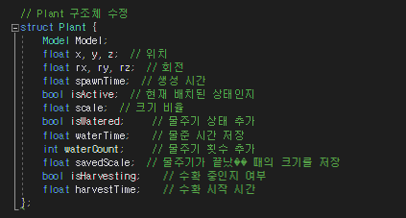

(Plant 구조체)

Plant 구조체에는 주로 식물 객체의 성장에 영향을 줄 물

**게임 플레이**

게임 진행에 따라 게임 시작 - 화분 선택 - 게임 플레이 세 부분으로 나누어진다. 게임 시작 - 화분 선택 부분은 게임 플레이 이전에 간단한 설정을 하는 부분이고, 게임 플레이 단계에서 메인이 되는 게임 플레이가 진행된다. 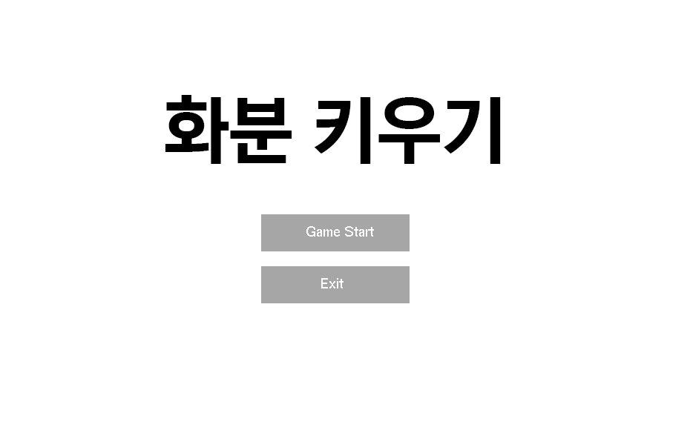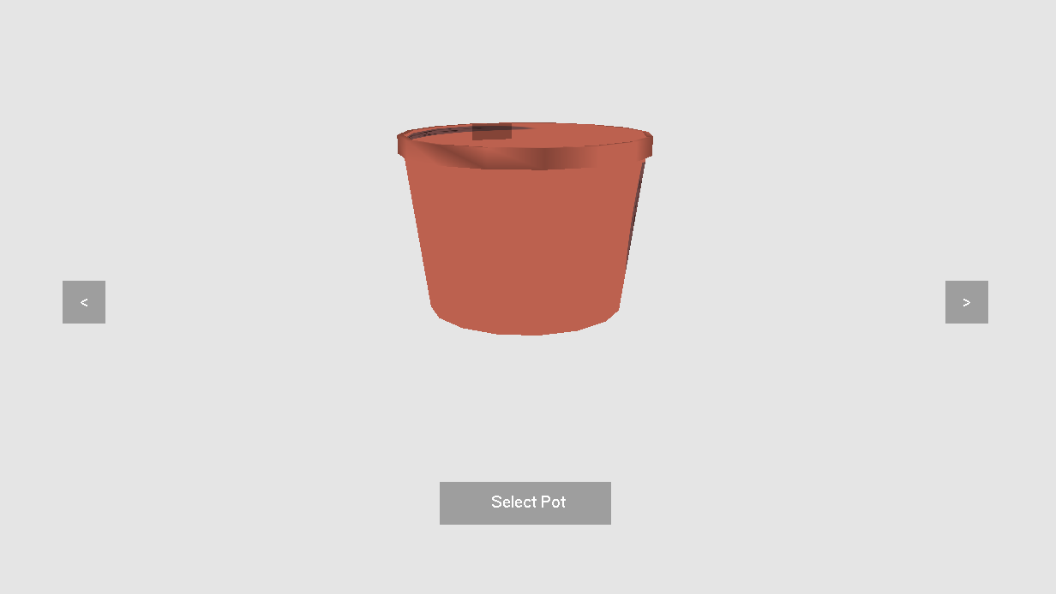

(게임 시작 화면 (왼쪽), 이후 게임 시작 전 화분을 선택하는 화면(오른쪽))

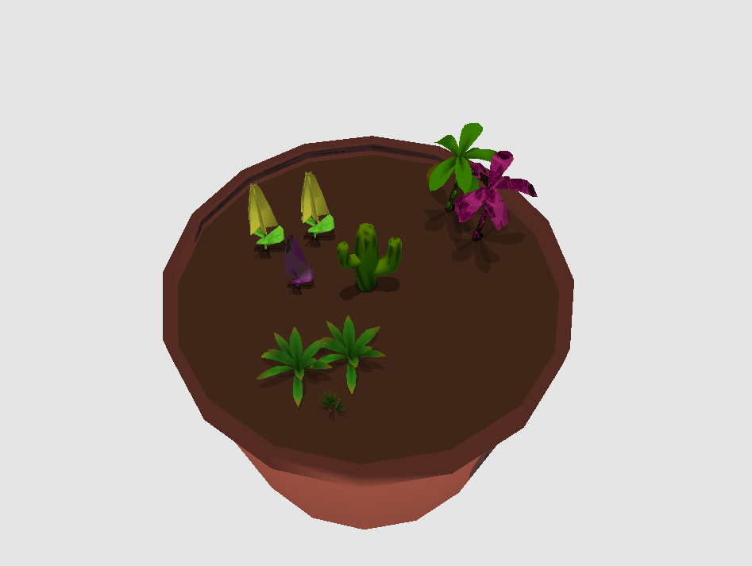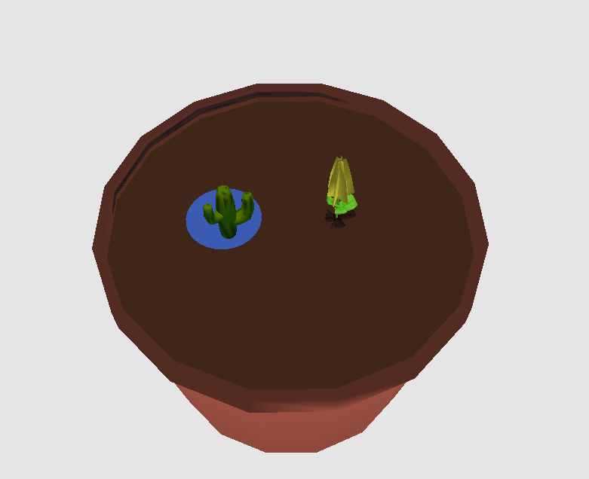

(플레이 화면1(왼쪽) - 식물 여러 종을 한꺼번에 심은 모습, 심을 수 있는 식물은 7종이 존재한다)

(플레이 화면2(오른쪽) - 식물에 물 주기를 진행하는 화면, 화분에 파란 범위는 물 주기 범위)

**조작**

마우스 좌 - 우 드래그 : 화분을 좌 우로 회전

마우스 휠 굴리기 : 화면 확대, 축소

R : 물주기 모드

1-7 까지의 숫자키 : 식물(1-7) 심기 모드

(물주기, 식물 심기 모드에서)

WASD : 각각 위, 아래, 왼쪽, 오른쪽으로 객체 이동

엔터 (물주기 모드에서) : 범위 내 식물에 물주기, 다 자란 식물 수확하기

엔터 (식물 심기 모드에서) : 해당 위치에 식물 심기

역할 분담

|  |  |
| --- | --- |
| 윤인기 | 모델 및 텍스쳐 제작, 게임 시작 - 화분 선택 단계 제작 |
| 양재성 | 게임 플레이 단계 제작 |

**소감 및 후기**

윤인기 - 모델 제작을 하는 것보다 만든 모델을 적용하는 데 시간을 더 쓴 것 같다. 역시 코딩과는 잘 안맞는 것 같다.

양재성 - 제안서 단계에서 교수님께서 어려울거라고 하셨던 마우스 피킹 구현이 하고 싶었다. 사실 스케쥴 등을 생각하면 일찌감치 포기하고서 나중에 따로 구현해 보던지 했어야 했는데, 굳이 찍어먹어봐야 정신을 차리는지, 시간 써가면서 하려고 하다가 실패는 실패대로 하고 나머지 구현이 미흡한채로 제대로 완성을 못한것 같다. 왜 시간이 많다고 생각했는지 빨리 가는 시간을 알아채지 못한것 같다.

완성한 게임 유튜브 주소(일부 공개) : https://youtu.be/JClKgWx3RdA